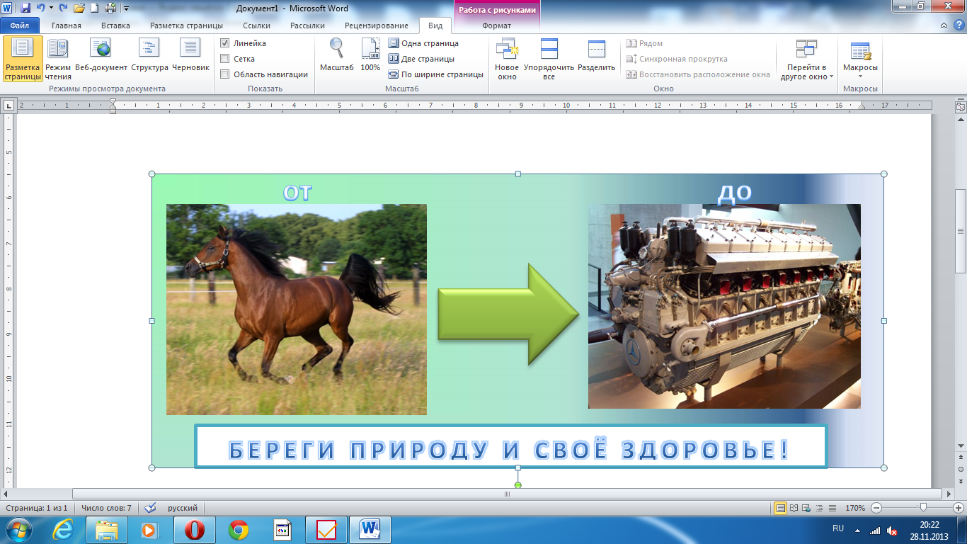



**Домашнее задание:**

**Написать сочинение по теме:**

**«Двигатели будущего»**



**Домашнее задание:**

**Написать сочинение по теме: «Двигатели будущего»**